**財務數值方法 HW2**

Q1.

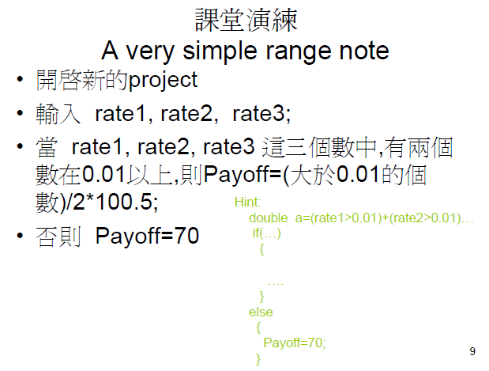

Q2.

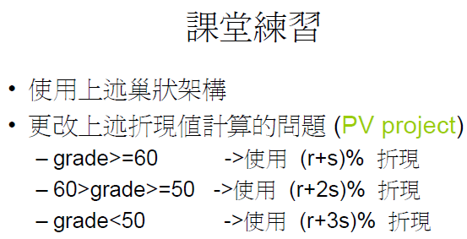

請繳交**兩個** .cpp檔

檔名為 HW2(1)_學號_姓名、HW2(2)_學號_姓名